PONTIFÍCIA UNIVERSIDADE CATÓLICA DE GOIÁS
ESCOLA DE CIÊNCIAS SOCIAIS E DA SAÚDE
CURSO DE ENFERMAGEM

GEOVANA PEREIRA MARIANO DE DEUS

A PANDEMIA DA COVID-19 E A SAÚDE MENTAL DE ACADÊMICOS DE ENFERMAGEM

Goiânia-GO
2022
GEOVANA PEREIRA MARIANO DE DEUS

A PANDEMIA DA COVID-19 E A SAÚDE MENTAL DE ACADÊMICOS DE ENFERMAGEM

Trabalho de Conclusão de Curso apresentado ao Eixo temático ENF 1113 - Trabalho de Conclusão de Curso III, como requisito obrigatório para obtenção do título de Bacharel em Enfermagem pela Pontifícia Universidade Católica de Goiás.

Orientadora: Profª Dra. Maria Alice Coelho

Goiânia-GO
2022
FOLHA DE APROVAÇÃO

GEOVANA PEREIRA MARIANO DE DEUS

A PANDEMIA DA COVID-19 E A SAÚDE MENTAL DE ACADÊMICOS DE ENFERMAGEM

Trabalho de Conclusão de Curso apresentado ao Eixo temático ENF 1113 - Trabalho de Conclusão de Curso III, como requisito obrigatório para obtenção do título de Bacharel em Enfermagem pela Pontifícia Universidade Católica de Goiás.
Aprovado em: _____ de junho de 2022.

_________________________________________________
Prof.ª Dr. ª Maria Alice Coelho
Orientadora - PUC Goiás

__________________________________________________
Prof.ª Dr. ª Paula Cândida da Silva Dias
Examinadora- PUC Goiás

___________________________________________________
Prof.º Dr. º Silvio José de Queiroz
Examinadora- PUC Goiás

Goiânia-GO
2022
LISTA DE ABREVIATURAS E SIGLAS

COVID-19 - Coronavirus Disease 19
ECISS - Escola de Ciências Sociais e da Saúde
ESPIN - Emergência de Saúde Pública de Importância Nacional
MERS-CoV - Coronavirus da Síndrome Respiratória do Oriente Médio
MS - Ministério da Saúde
OMS - Organização Mundial da Saúde
OPAS - Organização Panamericana da Saúde
PUC-GO - Pontifícia Universidade Católica de Goiás
SARS-CoV - Coronavirus da Síndrome Respiratória Aguda Grave
SARS-CoV-2 - Coronavirus 2 Síndrome Respiratória Aguda Grave
UFCSPA - Universidade Federal de Ciência da Saúde de Porto Alegre

LISTA DE GRÁFICOS

Gráfico 01 - Distribuição dos discentes por sexo biológico.
Gráfico 02 - Distribuição dos discentes por faixa etária.
Gráfico 03 - Procura por informações sobre a COVID-19.
Gráfico 04 - Frequência em que os acadêmicos buscaram informações sobre a COVID-19.
Gráfico 05 - Sentimentos apresentados pelos participantes antes da pandemia da COVID - 19.
Gráfico 06 - Sentimentos apresentados pelos participantes após o início da pandemia da COVID - 19.
Gráfico 07 - Alterações na rotina dos entrevistados após o início da pandemia.
Gráfico 08 - Interferências da Pandemia de COVID-19 na vida dos entrevistados.
Gráfico 09 - Aspectos da pandemia que modificaram a vida dos entrevistados.

RESUMO

Introdução: A pandemia da COVID-19 modificou a rotina de grande parte da população mundial e acarretou problemas sociais e econômicos, além de afetar a saúde mental de muitos indivíduos. Objetivo: Investigar as consequências da pandemia da COVID-19 para a saúde mental dos acadêmicos do curso de enfermagem da PUC-GO. Metodologia: Trata-se de um estudo descritivo de abordagem qualitativa, a população do estudo foi constituída por discentes matriculados na Unidade Estágio Supervisionado I, do nono módulo do curso de Enfermagem da PUC Goiás. Resultados: Apresentam-se nos resultados um aumento de 52% de indivíduos que se consideram cansados, 48% desanimados, 32% ansiosos, 24% irritados e 24% tristes. Conclusão: Conclui-se que a pandemia da COVID-19 causou efeitos na saúde mental da maioria dos acadêmicos, em que predominaram os sentimentos de ansiedade, cansaço e desânimo. Sendo necessário que as instituições de ensino desenvolvam ações com o objetivo de minimizar os impactos psicológicos causados em decorrência da pandemia.

Palavras-chave: Coronavírus. Pandemia. Saúde mental.

SUMÁRIO
1 INTRODUÇÃO 7
2 OBJETIVOS 9
2.1 Objetivo geral: 9
2.2 Objetivos específicos: 9
3 REFERENCIAL TEÓRICO 9
3.1 Coronavirus 9
3.2 Doença do Corona Vírus (COVID-19) 9
3.2.1 Sintomatologia 10
3.2.2 Período de incubação 10
3.2.3 Transmissibilidade 10
3.2.4 Complicações 10
3.2.5 Medidas de proteção 10
3.3 Pandemia da COVID 19 11
3.4 Saúde mental X pandemia da COVID-19 12
4 METODOLOGIA 13
4.1 Tipo de Estudo 13
4.2 Local do estudo 14
4.3 População do estudo 14
4.4 Coleta de dados 14
4.5 Análise de dados 15
4.6 Aspectos éticos e legais 16
5 APRESENTAÇÃO E DISCUSSÃO DOS RESULTADOS 16
5.1 Perfil dos participantes da pesquisa 16
5.2 Sentimentos apresentados pelos acadêmicos antes e após o início da pandemia. 20
5.3 Alterações na rotina dos acadêmicos causadas pela pandemia. 22
6 CONCLUSÕES 25
7 CONSIDERAÇÕES FINAIS 25
REFERÊNCIAS 25
ANEXOS 29
ANEXO 1 – Parecer do Comitê de Ética 29
APÊNDICES 34
APÊNDICE 1 – Termo de Consentimento Livre e Esclarecido 34
APÊNDICE 2 - Questionário 37

INTRODUÇÃO
Em 31 de dezembro de 2019, foi notificado pela cidade de Wuhan, na China, um novo tipo de coronavírus denominado Sars-Cov-2, causador da doença do coronavírus (COVID-19). De acordo com o Ministério da Saúde (MS) coronavírus é um vírus que causa infecções respiratórias. Sua principal forma de contágio é pelo contato com uma pessoa infectada, que transmite o vírus por meio de tosse e espirros. O vírus também pode se propagar quando a pessoa toca em uma superfície ou objeto contaminado e depois toca nos olhos, nariz ou boca (BRASIL, 2020) (OMS, 2020).
O vírus se propagou rapidamente pelo mundo, veiculado por pessoas já infectadas e sem conhecimento da doença que viajaram de um país a outro e contaminaram outras pessoas.
No Brasil, na cidade de São Paulo, o primeiro caso de COVID-19 foi notificado e confirmado em 26 de fevereiro de 2020. Tratava-se de um senhor de 61 anos, com histórico de viagem para a Itália. E assim, em decorrência da rápida disseminação do novo coronavírus pelo mundo, em 11 de março de 2020, a Organização Mundial da Saúde (OMS) declarou a COVID-19 como uma pandemia (OMS, 2020).
Diante disso, o Governo do Estado de Goiás, levou em consideração a forma de transmissão da COVID-19, e anunciou por meio do DECRETO Nº 9.633, DE 13 DE MARÇO DE 2020 situação de emergência na saúde pública no Estado de Goiás. A determinação do Governador modificou a rotina de trabalho; o funcionamento do comércio, permanecendo abertos apenas aqueles considerados essenciais, como farmácias, mercados, estabelecimentos de saúde, entre outros e; o funcionamento das escolas e universidades públicas e privadas, que deixaram de ter aulas presenciais e passaram a ter aulas online, com o ensino remoto. Com isso, a pandemia tem imposto a todos um grande desafio de lidar com mudanças nas rotinas, hábitos, com esse novo contexto e com o isolamento social.
Além do isolamento social, a pandemia acarretou ainda problemas econômicos, sociais e políticos, além da exaustiva jornada de trabalho dos profissionais de saúde, acarretando desajustes na saúde mental de grande parte da população.
Neste contexto, observa-se que muitas pessoas estão com a saúde mental fragilizada, pois estão lidando com uma nova rotina e novos desafios que lhes foram impostos em decorrência da pandemia. Além disso, surgiram sentimentos, que muitas vezes a sociedade não sabe lidar, como ansiedade, estresse com a nova rotina, medo de ser infectado ou ter alguém da família infectado pelo vírus, angústia por estar vivendo algo desconhecido, incerteza, insegurança e preocupação com o futuro.
Diante dessa realidade e enquanto acadêmica do último ano do curso de enfermagem da PUC-GO, surgiram algumas inquietações para as quais faz-se necessário buscar respostas para o seguinte questionamento: a pandemia da COVID-19 trouxe consequências para a saúde mental dos acadêmicos do curso de enfermagem da PUC-GO?
Esta pesquisa busca compreender e analisar através da literatura e de pesquisa realizada com os acadêmicos de enfermagem do nono módulo da PUC GO os impactos na saúde mental causados devido a pandemia.
Este estudo poderá beneficiar as instituições de saúde, as instituições de ensino e os estudantes da área da saúde.
Para as instituições de saúde, os resultados dessa pesquisa poderão contribuir, uma vez que a reunião de conhecimento acerca do tema poderá ampliar a compreensão das consequências da pandemia na saúde mental das pessoas e reforçar a importância de se debater sobre esse assunto.
No que se refere às instituições de ensino e aos estudantes da área da saúde, o conhecimento produzido no presente estudo poderá ser utilizado para formulação de diagnóstico da situação de saúde mental dos acadêmicos subsidiando o planejamento de ações para minimizar os possíveis prejuízos para os mesmos. Além disso, o conteúdo elaborado sobre essa temática poderá ser útil no preparo das aulas a serem ministradas durante a formação profissional dos acadêmicos facilitando o aprendizado e os preparando para o mercado de trabalho.

OBJETIVOS

Objetivo geral:
- Investigar as consequências da pandemia da COVID-19 para a saúde mental dos acadêmicos do curso de enfermagem da PUC-GO.

Objetivos específicos:
- Identificar os sentimentos apresentados pelos acadêmicos durante a pandemia.
- Verificar a ocorrência de alterações nos sentimentos dos acadêmicos após o início da pandemia.
- Identificar se as alterações causadas pela pandemia na rotina dos acadêmicos interferiram em suas vidas.

REFERENCIAL TEÓRICO

Coronavirus
Os coronavírus são uma grande família de vírus que podem causar doenças em animais e seres humanos. Seres humanos infectados com o vírus podem desenvolver um leve resfriado ou até mesmo uma grave infecção respiratória. Como a síndrome respiratória do Oriente Médio (MERS-CoV) e a síndrome respiratória aguda grave (SARS-CoV) (OPAS, 2020).
Um novo coronavírus foi detectado em dezembro de 2019 em Wuhan, na China e ficou conhecido como SARS-CoV-2, causador da Doença do Corona Vírus (COVID-19) que é uma infecção respiratória aguda de alta transmissibilidade. O SARS-CoV-2 é um betacoronavíru, pertence ao subgênero Sarbecovírus da família Coronaviridae e é o sétimo coronavírus conhecido a infectar seres humanos (BRASIL, 2020).

Doença do Corona Vírus (COVID-19)
Segundo o Ministério da Saúde (2020) “a COVID-19 é uma infecção respiratória aguda causada pelo coronavírus SARS-CoV-2, potencialmente grave, de elevada transmissibilidade e de distribuição global”.

Sintomatologia
A manifestação clínica da COVID-19 é muito ampla, podendo variar de um resfriado comum até um quadro mais grave. A sintomatologia mais comum é febre, tosse seca e fadiga. Entretanto, em alguns casos podem surgir outros sintomas, como perda de paladar ou olfato, congestão nasal, diarreia, dor de cabeça, dor de garganta, dor muscular, entre outros (OMS, 2021).

Período de incubação
De acordo com o Ministério da Saúde (2020) o tempo de incubação da COVID-19 pode variar de 1 a 14 dias, com média de 5 a 6 dias e a transmissão da doença pode ocorrer ainda no período de incubação.

Transmissibilidade
A COVID-19 é transmitida principalmente por gotículas e aerossóis por meio da tosse ou espirro, e por contato direto com uma pessoa infectada ou objetos e superfícies contaminados. A transmissão da doença pode ocorrer por uma pessoa infectada sintomática ou assintomática, embora uma pessoa assintomática tenha menor probabilidade de transmitir o vírus (OMS, 2021).

Complicações
Segundo o MS, cerca de 40% das pessoas com COVID-19 desenvolvem sintomas leves, 40% sintomas moderados, 15% podem desenvolver sintomas graves e, cerca de 5% podem desenvolver a forma crítica da doença. As complicações podem ser falência respiratória, sepse e choque séptico, tromboembolismo, falência múltipla de órgãos, entre outros. Além dessas complicações, a COVID-19 pode apresentar algumas manifestações mentais e neurológicas, como delírio ou encefalopatia, agitação, acidente vascular cerebral, meningoencefalite, olfato ou paladar prejudicados, ansiedade, depressão e distúrbios de sono (BRASIL, 2021).

Medidas de proteção
Devido a pandemia da COVID-19 e a declaração de Emergência de Saúde Pública de Importância Nacional (ESPIN), o MS estabeleceu estratégias de enfrentamento contra a doença. Entre essas estratégias, estão as não farmacológicas, como: o distanciamento social, que consiste em limitar o contato com outras pessoas e evitar aglomerações; etiqueta respiratória, que consiste em utilizar medidas para minimizar o risco de transmissão do vírus por gotículas, como cobrir o nariz e a boca ao espirrar e tossir; higienização das mãos; uso de máscaras; limpeza e desinfeção de ambientes; e o isolamento de casos suspeitos e confirmados de COVID-19 (BRASIL, 2021).
Além das medidas acima mencionadas, existe ainda a vacina contra a COVID-19. Atualmente no Brasil, as vacinas distribuídas para uso na Campanha Nacional são: a Coronavac, desenvolvida pelo fabricante Sinovac Life Sciences em parceria com o Instituto Butantan; a AstraZeneca, desenvolvida pelo fabricante Serum Institute of India em parceria com a Fundação Oswaldo Cruz; a AstraZeneca, oriunda do consórcio Covax Facility; a Pfizer/Wyeth, desenvolvida pelo laboratório Pfizer/BioNTech; e a Janssen, oriunda do laboratório Janssen, do grupo Johnson & Johnson (Brasil, 2021).
O Programa Nacional de Imunizações com apoio técnico-científico de especialistas na Câmara Técnica Assessora em Imunização e Doenças Transmissíveis desenvolveram o plano de vacinação, cujo a prioridade foram os trabalhadores da área da saúde, os indivíduos com maior risco de desenvolver formas graves da doença e os trabalhadores dos serviços essenciais. A vacinação no Brasil teve início no dia 18 de janeiro de 2021, e até o dia 27 de outubro de 2021 já tinham sido aplicadas 271.478.896 de doses das vacinas (BRASIL, 2021).

Pandemia da COVID 19
Com a identificação de uma nova cepa de coronavírus e sua rápida disseminação por vários países, em 30 de janeiro de 2020, a OMS declarou Emergência de Saúde Pública de Importância Internacional (ESPII) devido ao surto do novo coronavírus. Em 11 de fevereiro de 2020, o novo coronavírus recebeu o nome de SARS-CoV-2. E, em 11 de março de 2020, a OMS declarou a COVID-19 como uma pandemia. De acordo com a OMS, pandemia é a disseminação mundial de uma doença, afetando um grande número de pessoas (OPAS, 2020).
No Brasil o número de casos confirmados começou a crescer a partir de março de 2021. Por se tratar de um vírus desconhecido, ainda não sabiam ao certo quais as medidas de proteção e o tratamento da doença. Dessa forma, rapidamente os índices de infectados e óbitos aumentaram. Até o dia 18 de outubro de 2021 o Brasil possuía 21.644.464 casos confirmados e 603.282 óbitos confirmados (BRASIL, 2021).
Além disso, a pandemia também ocasionou impactos econômicos e sociais, como: aumento do desemprego, aumento da inflação, aumento da fome, aumento da violência doméstica, aumento do índice de pessoas com algum tipo de sofrimento mental, entre outros.

Saúde mental X pandemia da COVID-19
De acordo com a OMS (2018) “a saúde mental é um estado de bem-estar em que um indivíduo percebe suas próprias habilidades, pode lidar com o estresse normal da vida, pode trabalhar produtivamente e é capaz de contribuir para sua comunidade”.
O estresse pode surgir de qualquer situação ou pensamento que faz com que o indivíduo se sinta frustrado, zangado ou ansioso. As pessoas percebem as situações de maneira diferente e possuem habilidades de enfrentamento diferentes, portanto, duas pessoas não responderão exatamente da mesma maneira para uma situação particular. Situações que são consideradas provocadoras de estresse são conhecidas como estressoras (POLAKIEWICZ, 2021).
De acordo com Fonseca (2019) o estresse é a reação física e emocional do nosso corpo que assusta, irrita, confunde, põe em perigo, ou nos excitam e impõem exigências ao corpo. O estresse pode ser causado por eventos agradáveis bem como eventos que criam crises em nossas vidas.
Pode-se destacar algumas pesquisas realizadas que relacionam a pandemia à saúde mental das pessoas. O estudo realizado por Schimit et al. (2020) traz que a pandemia de COVID-19, trouxe um aumento significativo de casos envolvendo depressão e estresse diante das incertezas relacionadas ao tratamento e à chegada da vacina. Toda essa vulnerabilidade prejudica não somente o aspecto físico como o mental. Para Abreu (2021) a “pandemia faz com que grande parte das expectativas pessoais, projetos e previsões sejam questionadas, gerando a insegurança em relação ao futuro”.
Na área acadêmica, a mudança para as aulas online, aliada a problemas operacionais como inexperiência dos professores para essa modalidade, queda de energia ou internet prejudicaram tanto a concentração como trouxe um acúmulo de tarefas e a necessidade de mais horas de estudo. Corroborando com essa ideia, Balmer (2020) menciona que esses fatores possuem relação com o adoecimento mental. Oliveira et al. (2020), estudando sobre os aspectos envolvendo a saúde mental dos graduandos de medicina frente à pandemia vivenciada pelo COVID-19, concluíram que a incapacidade de manter hábitos normais acarreta um grande impacto negativo na saúde mental dos estudantes universitários.
Em pesquisa realizada por Zhang et al. (2020) que discutiu a saúde mental dos residentes em medicina atuantes no combate a pandemia da COVID-19, evidenciou uma taxa de prevalência de depressão e ansiedade de 50,7% e 44,7%, respectivamente. Entretanto é valido ressaltar que quando há antecedente psiquiátrico prévio os efeitos psicopatológicos, durante o momento pandêmico são agravados (BROOKS et al., 2020).
Ribeiro et al. (2021) estudando a saúde mental na Universidade Federal de Ciência da Saúde de Porto Alegre (UFCSPA), de indivíduos maiores de 18 anos e com vínculo institucional com a UFCSPA, durante a pandemia da COVID-19. Concluíram que a mesma influenciou na saúde mental dos indivíduos, sendo observado que os efeitos psicológicos se mostraram mais acentuados entre as mulheres. Os autores apontaram a importância de se instituir protocolos de intervenção psicológica para esses casos.
Um estudo realizado por Maia e Dias (2020) trouxe que houve um aumento abrupto de ansiedade, depressão e estresse na sociedade comparativamente ao estado psíquico anterior à pandemia. Corroborando, Wang et al. (2020) justifica em seus estudos que o fator desencadeador seja o isolamento social e que por esses motivos temos o aumento da ansiedade, depressão e estresse.
Ressalta-se ainda que o estresse quando é cronificado, pode desencadear síndromes que prejudicam os fatores cognitivos e emocionais dos acadêmicos que apresenta como consequência, dificuldade em lidar com as exigências e pressões do ambiente escolar (DELALATA et al., 2016).

METODOLOGIA

Tipo de Estudo
Trata-se de um estudo descritivo de abordagem qualitativa. O estudo descritivo visa à compreensão ampla do fenômeno que está sendo estudado, considera que todos os dados da realidade são importantes e devem ser examinados. A pesquisa qualitativa preocupa-se com o entendimento sobre o assunto estudado, com o processo, e não simplesmente com os resultados ou produto (GODOY, 1995). Assim, pretende-se compreender como a Pandemia de COVID-19 afetou a saúde mental dos acadêmicos do curso de enfermagem da PUC (GO).

Local do estudo
O estudo foi realizado na Pontifícia Universidade Católica de Goiás (PUC Goiás). A Pontifícia Universidade Católica de Goiás tem as dimensões de uma cidade universitária e uma comunidade composta de mais de 25 mil estudantes de graduação e pós-graduação. No âmbito do ensino, da pesquisa e da extensão, a PUC Goiás mantém institutos, centros, programas, projetos e núcleos de pesquisa e conta com 51 cursos de graduação, 72 especializações, 14 mestrados e 3 doutorados. Para viabilizar sua missão educacional, conta com amplo quadro de professores (especialistas, mestres e doutores) e de funcionários administrativos (Pontifícia Universidade Católica de Goiás, 2021). Assim como outras instituições e setores sócias, a instituição sofreu com os efeitos da pandemia, precisando adaptar-se ao isolamento social e ensino remoto.

População do estudo
A população do estudo foi constituída por discentes matriculados na Unidade Estágio Supervisionado I, do nono módulo do curso de Enfermagem da Escola de Ciências Sociais e da Saúde (ECISS) da PUC Goiás.
Estão matriculados 97 alunos, destes, 50 concordaram e aceitaram participar da pesquisa assinando o Termo de Consentimento Livre e Esclarecido e 50 responderam ao questionário.

Coleta de dados
A coleta de dados foi realizada por meio da aplicação de um questionário aos participantes do estudo. Para esse fim foi utilizado um instrumento de coleta de dados, elaborado pela autora, com perguntas fechadas, que possibilitou o alcance dos objetivos propostos (APÊNDICE 2). O questionário foi aplicado para os discentes de enfermagem por meio do Google Formulários. A pesquisadora entrou em contato com os discentes pelo WhatsApp. No primeiro momento foi feita a explicação dos objetivos da pesquisa e sua importância e logo após foi enviado o link do Termo de Consentimento Livre e Esclarecido (APÊNDICE 1) e questionário.

Análise de dados
Os dados coletados foram organizados em planilha Microsoft Office Excel 2010 e analisados a luz do referencial teórico de Minayo (2009). Segundo Minayo (2009) a análise de dados qualitativos pode ser realizada em três etapas sequenciais, descritas nos parágrafos que se seguem.
Na fase exploratória procede-se à escolha do assunto a ser pesquisado, a definição do problema, do objeto de estudo e dos objetivos. Nessa fase são levantados os dados bibliográficos, os instrumentos de coleta de dados e a forma de exploração do campo.
No segundo momento, tem-se a fase de trabalho de campo que consiste na delimitação do objeto de estudo por meio da abordagem dos participantes da pesquisa, sendo levada em consideração uma relação de intersubjetividade desses com o pesquisador. A partir dos dados coletados confronta-se a realidade levantada com o referencial teórico do estudo. É uma etapa importante da pesquisa qualitativa, pois aproxima o pesquisador do sujeito pesquisado e do seu objeto de estudo.
Na sequência, foi realizada a análise e o tratamento do material coletado. Durante a execução dessa fase a pesquisadora venceu os três obstáculos recolhido no campo, quais sejam, a “ilusão da transparência” que consiste no perigo da compreensão espontânea como se o real se mostrasse nitidamente para quem está observando; a rendição do pesquisador aos métodos e técnicas, deixando de lado o que é essencial e a dificuldade da junção de teorias e conceitos muito abstratos com os dados recolhidos no campo.
A análise do material possui três finalidades. A primeira é heurística que se insere no contexto das descobertas, propondo uma atitude de busca do próprio material observado; a segunda é a administração de provas que parte de hipóteses provisórias, informa ou confirma e levanta outras e a terceira é a de compreensão de contextos culturais que ultrapassam o nível espontâneo das mensagens.
Dentre as técnicas existentes para a análise dos dados, encontra-se a técnica de análise temática que, segundo Minayo (2009), é uma das formas que mais se adequam às pesquisas qualitativas em saúde, sendo essa a modalidade que conduziu essa investigação.

Aspectos éticos e legais
De acordo com a resolução nº 466 de 12 de dezembro 2012 (BRASIL, 2012), antes dos procedimentos para a coleta de dados, o presente projeto foi submetido à apreciação e aprovação do Comitê de Ética em Pesquisa da Pontifícia Universidade Católica de Goiás (PUC Goiás), sendo aprovado sob o protocolo nº 5.363.063 (ANEXO 01).
Os participantes da pesquisa, antes de responder ao questionário, concordaram por meio eletrônico, dando ciência ao Termo de Consentimento Livre e Esclarecido, tendo preservadas suas identidades e minimizados os danos ou riscos que eles pudessem ficar expostos.
Foi garantido ainda que as informações coletadas seriam utilizadas somente nesta pesquisa não sendo disponibilizados para estudos futuros.

APRESENTAÇÃO E DISCUSSÃO DOS RESULTADOS

A coleta de dados permitiu apresentar os resultados que se seguem.

Perfil dos participantes da pesquisa
Para definição do perfil dos participantes desta pesquisa foram utilizadas as variáveis sexo, faixa etária e frequência de busca por informações sobre o assunto.
Participaram da pesquisa cinquenta (50) discentes do nono módulo do curso de enfermagem. Dentre os participantes da pesquisa, a maioria era do sexo feminino (94%) (GRÁFICO 01). Segundo aponta a pesquisa de Lopes e Leal (2005), o curso de enfermagem possui um grande número de mulheres, sendo a maioria dos cursos do país frequentados por pessoas do sexo feminino.

Gráfico 01. Distribuição dos discentes por sexo biológico.
Goiânia, 2022.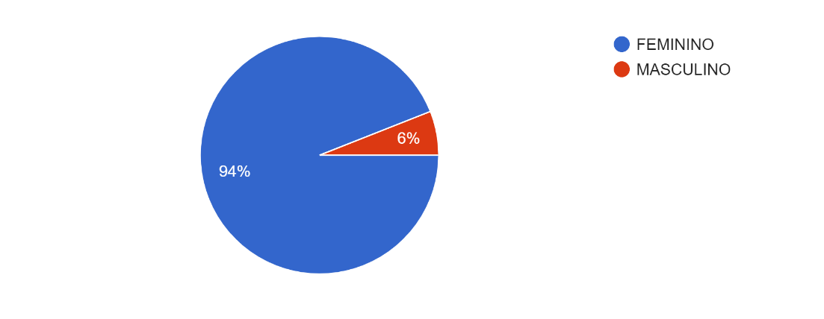
Fonte: Dados da pesquisa

Ainda de acordo com Lopes e Leal (2005), tais características evidenciam a história da enfermagem como profissão no país, onde prioritariamente os profissionais eram do sexo feminino e não interessavam aos homens que se ocupavam de outras atividades.
No que se refere à faixa etária, o gráfico 02 evidencia que a maioria dos entrevistados possui de 20 a 24 anos de idade (80%).

Gráfico 02. Distribuição dos discentes por faixa etária.
Goiânia, 2022.
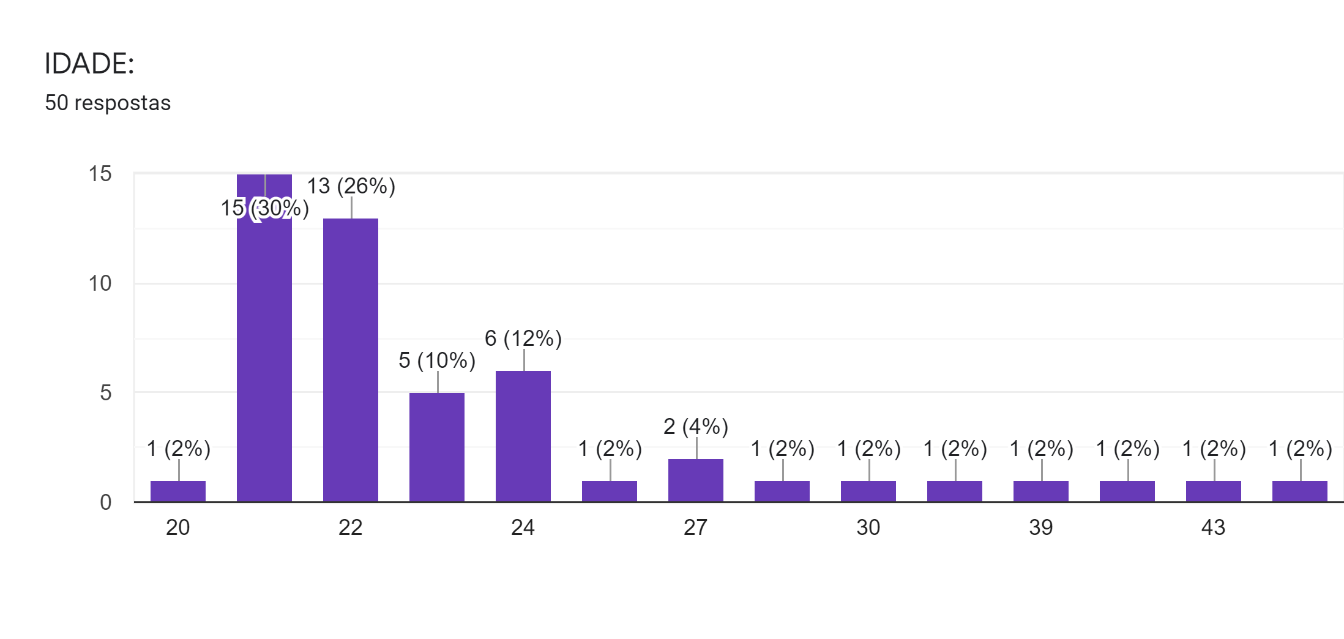
Fonte: Dados da pesquisa

A predominância da faixa etária de 20 a 24 anos entre os participantes desse estudo pode estar relacionada com a estrutura educacional do Brasil que define a idade para o início da formação escolar para a população.
A Lei nº 12.796, de 04 de abril de 2013 estabelece que as crianças devem ser matriculadas na educação infantil entre 4 e 5 anos. Dessa forma, aos 17 anos os alunos terminam o ensino médio e muitos já ingressam no ensino superior (BRASIL, 2013). O curso de enfermagem na Pontifícia Universidade Católica de Goiás tem duração de cinco anos, dessa maneira na maioria dos casos os acadêmicos terminam a graduação com 22 anos.
O gráfico 03 evidencia que a maioria dos entrevistados buscou informações sobre a COVID-19 (95,9%), o que é de grande importância para sua qualificação e futura atuação profissional, isto porque não se sabe ao certo quando a pandemia terá fim, mesmo com a diminuição do número de casos e aumento do número de vacinados.

Gráfico 03. Procura por informações sobre a COVID-19.
Goiânia, 2022.
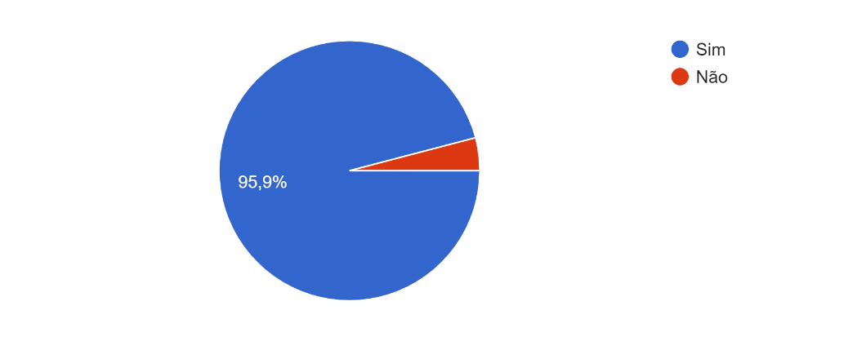
Fonte: Dados da pesquisa

Há de se considerar que nessa realidade, Souza e Souza (2020) consideram que a enfermagem brasileira esteve na linha de frente contra o coronavírus e por isto, os profissionais tiveram que qualificar-se da melhor forma possível para compreender a doença e para se protegerem. A informação é elemento básico nesse processo, pois é preciso saber como a doença se propaga, como é possível se proteger e no caso dos enfermeiros, continuar a prestar um serviço de fundamental importância na sociedade. Mesmo sendo acadêmicos, estes precisam compreender que na enfermagem poderão conviver com as dificuldades geradas pela pandemia e como o serviço do enfermeiro será importante para a sociedade no combate à mesma.
A maioria dos participantes procuraram por essas informações semanalmente (35,4%), outros mensalmente (31,3%) e em outros casos de forma diária (33,3%) (GRÁFICO 04).

Gráfico 04. Frequência em que os academicos buscaram informações sobre a COVID-19. Goiânia, 2022.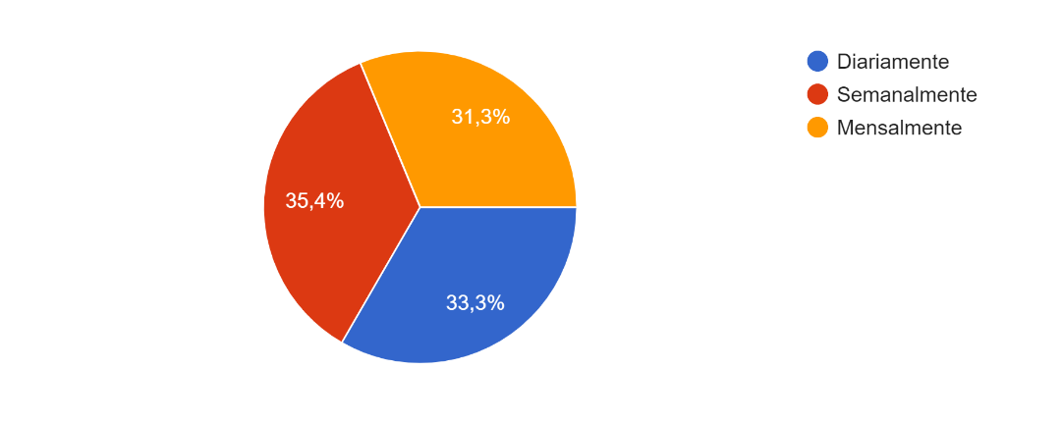
Fonte: Dados da pesquisa

Seja de forma diária, mensal ou semanal, o imprescindível é que tanto os profissionais, quanto os acadêmicos compreendam o que é a pandemia e seus efeitos no sistema de saúde e na sociedade, pois a atuação deles será de grande importância no combate à pandemia. Vale ressaltar que durante a pandemia, o aprendizado dos acadêmicos ficou prejudicado em decorrência da suspensão das aulas presenciais e introdução de aulas online. Bastos et al. (2020) afirmam que a pandemia acabou por produziu uma aproximação entre docentes e discentes e foi uma experiência que perpassou a capacitação e acompanhamento de ambos quanto ao uso de ferramentas virtuais, na adequação de estratégias de ensino e em busca de novas formas de aprendizagem.
Caracterizado o público que participou da pesquisa procurou-se através do questionário identificar os sentimentos apresentados pelos acadêmicos durante a pandemia e conhecer a percepção deles sobre os efeitos da mesma sobre os estudos e a vida como um todo.

Sentimentos apresentados pelos acadêmicos antes e após o início da pandemia.

Gráfico 05. Sentimentos apresentados pelos participantes antes da pandemia da COVID - 19. Goiânia, 2022. 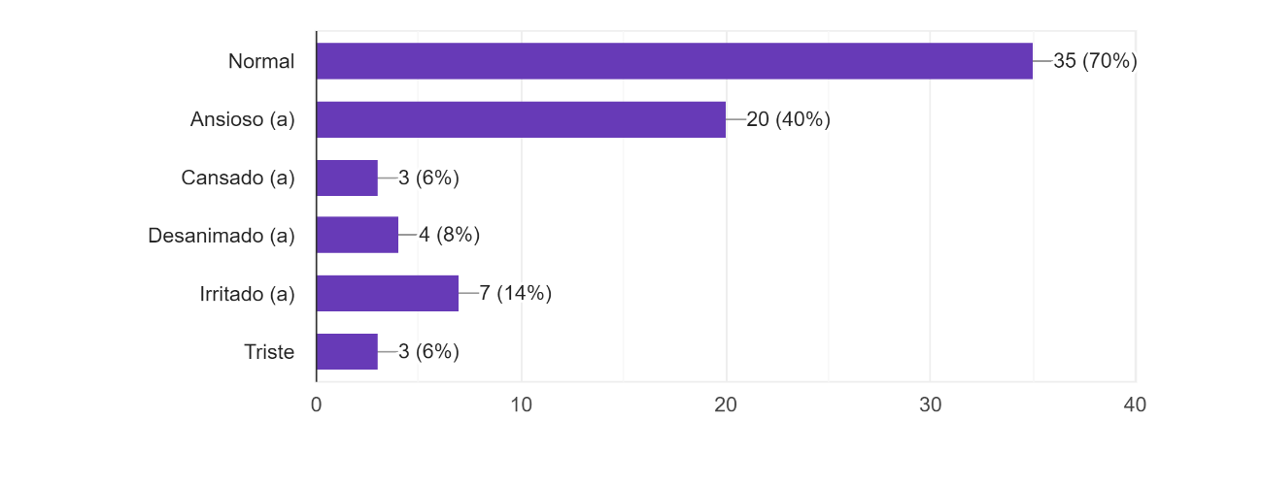
Fonte: Dados da pesquisa

Quanto aos sentimentos apresentados pelos acadêmicos antes da pandemia, a maioria das participantes se definiu como pessoas normais (70%), sendo que 40% se consideravam ansiosos, 14% irritados, 8% desanimados, 6% cansados e 6% pessoas tristes (GRÁFICO 05). Por se tratar de uma questão de múltipla escolha, mesmo quem se considerasse “normal”, poderia também afirmar ser uma pessoa “irritada”, por exemplo. Silva, Queiroz e Silva (2021) afirmam que a saúde mental das pessoas de todo o mundo acabou afetada pela pandemia, uma vez que houve muitas mudanças nas rotinas do dia a dia e o medo da doença passou a ser uma preocupação de todos. Além disso, nem todas as pessoas lidam da mesma forma com a perda, o medo ou as preocupações geradas pelo avanço da doença.
No que se refere aos sentimentos apresentados pelos acadêmicos após o início da pandemia e que modificaram a vida e a rotina dos mesmos, o gráfico 06 demonstra que 76% diziam-se ansioso, 58% cansados, 56% desanimados, 38% irritados, 30% tristes e apenas 8% consideravam-se normais, o que evidencia uma mudança radical no perfil das pessoas que responderam ao questionário. Observe os dados:

Gráfico 06. Sentimentos apresentados pelos participantes após o início da pandemia da COVID - 19. Goiânia, 2022. 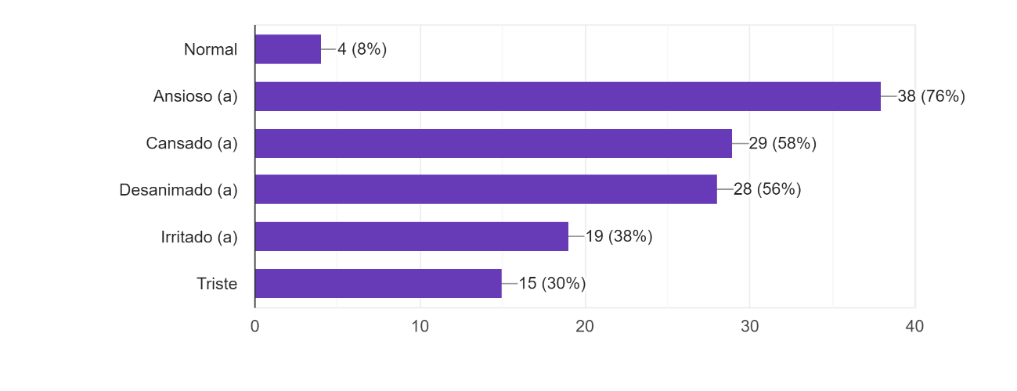
Fonte: Dados da pesquisa

Houve um aumento de 52% de indivíduos que se consideram cansados, 48% desanimados, 32% ansiosos, 24% irritados e 24% tristes.
Essas mudanças são explicáveis, porque a pandemia gerou uma nova realidade na vida de todas as pessoas, já que muitas ficaram doentes, perderam entes queridos, perderam seus empregos ou temeram perdê-los, conviveram com as mudanças socioeconômicas, sociais, as dificuldades da educação e de tantos outros setores da sociedade, o que afetou física e mentalmente grande parte da população em todo o mundo. Cambi (2020), afirma que a chegada da pandemia gerou acontecimentos dramáticos que atingiram o plano social, ambiental, sanitário e de segurança pública de todo o mundo e as pessoas adoeceram, física e mentalmente.
Silva, Queiroz e Silva (2021) chamam a atenção para o fato de que as pessoas adoeceram física e mentalmente com a pandemia porque o mundo inteiro foi atingido pelo vírus e pelo medo de contraí-lo, a possibilidade de perda de alguém próximo, as demissões geradas pela crise econômico-financeira e todas as rotinas que precisaram ser alteradas, fazendo com que as pessoas convivessem com a incerteza do futuro.

Alterações na rotina dos acadêmicos causadas pela pandemia.

De acordo com o gráfico 07, 79,6% dos entrevistados afirmam que houve alteração em suas rotinas de vida após o início da pandemia e 20,4% afirmam que não.

Gráfico 07. Alterações na rotina dos entrevistados após o início da pandemia. Goiânia, 2022.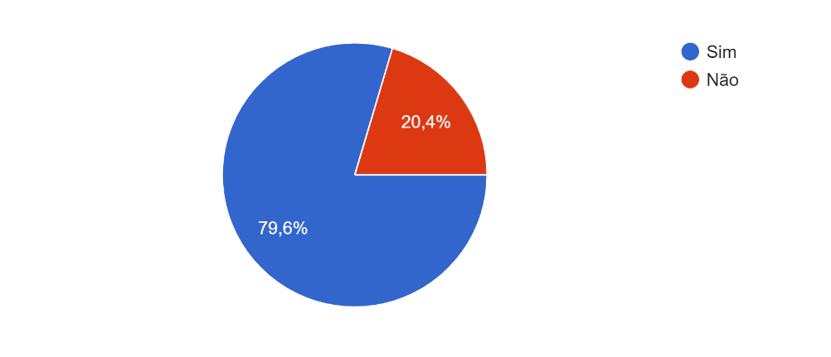
Fonte: Dados da pesquisa

Cambi (2020) afirma que com a pandemia da COVD-19, a população mundial precisou organizar-se para modificar hábitos rotineiros, seja no ambiente familiar, no trabalho, ou na educação, pois nada mais estava “normal” e era preciso proteger a si mesmo e aos próximos, como forma de combater a proliferação da doença. Isto aconteceu com toda a sociedade, inclusive com os estudantes do curso de enfermagem, que tiveram todas suas rotinas modificadas, o que acabou por prejudicar a saúde das pessoas que agora consideram-se cansadas, irritadas, desanimadas, dentre outras características.
Quanto às alterações causadas pela pandemia que interferiram na vida dos acadêmicos, o gráfico 08 mostra que para 50% dos entrevistados, a vida acadêmica e pessoal foram modificadas, para 26% a vida acadêmica mudou, para 8% houve mudanças na vida pessoal e para 16% dos participantes da pesquisa, a pandemia não causou alterações em suas vidas.

Gráfico 08. Interferências da Pandemia de COVID-19 na vida dos entrevistados. Goiânia, 2022.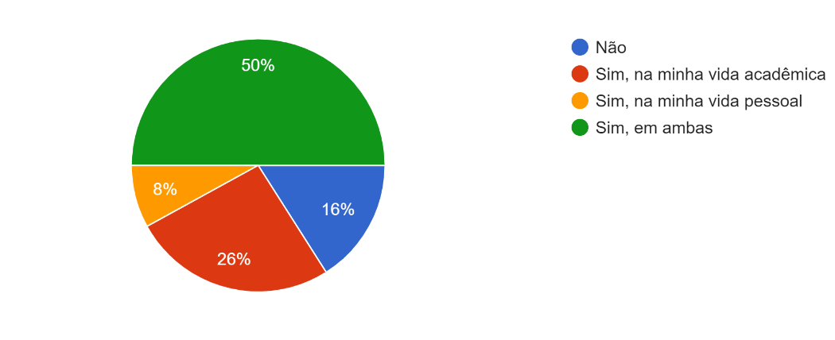
Fonte: Dados da pesquisa

Souza e Souza (2020) afirmam que a pandemia interferiu na vida das pessoas, inclusive de estudantes e profissionais da enfermagem. Os cidadãos tiveram suas rotinas alteradas em decorrência do medo da doença, de precisarem trabalhar e não poderem, de precisarem estudar e não haver mais aulas presenciais, de temerem por suas vidas e pela vida daqueles que amavam e por vivenciarem ainda tantas notícias de morte por todo o mundo. Mesmo os mais saudáveis mentalmente sofreram com o medo gerado pela pandemia e mesmo que alguns afirmem que suas vidas não foram alteradas, poucos foram os que não sofreram com algum efeito ocasionado pela pandemia e pela doença.
Buscando explicar quais foram os elementos que mais trouxeram mudanças na vida dos estudantes do curso de enfermagem, foi indagado aos mesmos se o uso de máscaras, isolamento social, distanciamento entre as pessoas, vacinação e assistência médica interferiram em seu cotidiano e o gráfico 09 demonstra as respostas:

Gráfico 09. Aspectos da pandemia que modificaram a vida dos entrevistados. Goiânia, 2022.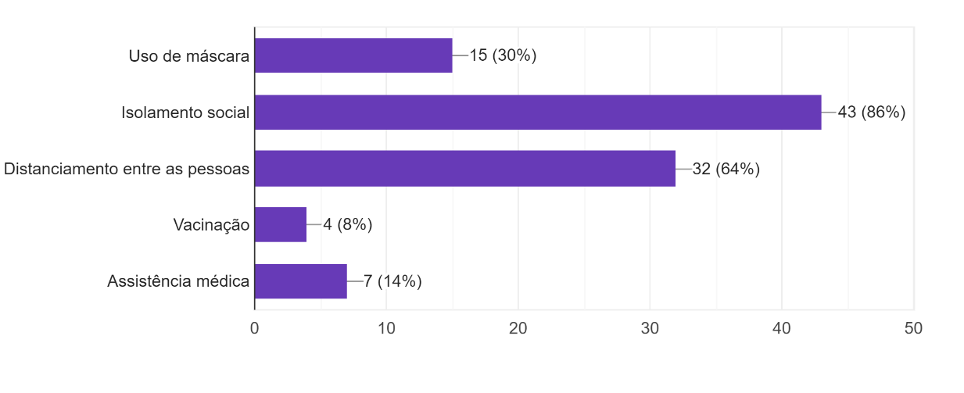
Fonte: Dados da pesquisa

De acordo com o gráfico 09, dentre as medidas indicadas para a prevenção da COVID-19 que causaram modificações na vida dos estudantes do curso de enfermagem, 86% citaram o isolamento social, 64% o distanciamento entre as pessoas, 30% dos acadêmicos referiram ao uso de máscaras, 14% a assistência médica e 8% a vacinação. Não há dúvidas de que todas essas medidas, de alguma forma acabaram por afetar as pessoas, pois mesmo aquelas que continuaram a trabalhar, precisaram se proteger e reduzir a circulação em muitos lugares, as máscaras estavam presentes na vida de todas as pessoas, a possibilidade de vacinação passou a ser uma esperança e a assistência médica uma necessidade que chegou ao colapso pelo número de atendimentos necessários e a falta de infraestrutura para atender a todas as pessoas. Para Matta et al., (2021, p.19) “os desafios postos em relevo pela pandemia não são apenas sanitários, são socioeconômicos, políticos, culturais, éticos, científicos, sobremaneira agravados pelas desigualdades estruturais e iniquidades entre países, regiões e populações” e as pessoas precisaram adaptar-se para vencer tais desafios, preservando empregos, buscando continuar seus estudos, proteger sua saúde e manter a sanidade mental.

CONCLUSÕES

Os resultados dessa pesquisa permitiram concluir que a pandemia da COVID-19 causou efeitos na saúde mental da maioria dos acadêmicos, em que predominaram os sentimentos de ansiedade, cansaço e desânimo.
Verificou-se alterações significativas nos sentimentos apresentados pelos acadêmicos antes e após o início da pandemia. Antes, alguns estudantes já apresentavam esses sentimentos, entretanto com a chegada da pandemia houve um aumento relevante nos índices.
Também foi possível identificar que as mudanças na rotina causadas pela pandemia, como o isolamento social, distanciamento entre as pessoas, uso de máscara, entre outros, interferiram diretamente na vida da maioria dos participantes.

]

CONSIDERAÇÕES FINAIS

A realização desta pesquisa permitiu alcançar os objetivos propostos.
Os resultados obtidos serão de grande importância para as instituições de saúde, as instituições de ensino e os estudantes da área da saúde, pois poderá auxiliar na compreensão das consequências da pandemia na saúde mental das pessoas e reforçar a importância sobre esse assunto.
Sendo assim, é de extrema importância que as instituições de ensino desenvolvam ações com o intuito de minimizar os impactos psicológicos causados em decorrência da pandemia e de promover o cuidado e atenção à saúde mental.

REFERÊNCIAS
ABREU, K. Pesquisa avalia impactos da pandemia na saúde mental dos universitários [Internet]. Universidade Federal de Alagoas. Internet, 2020. Disponível em: https://ufal.br/estudante/noticias/2020/5/pesquisa-avalia-impactos-da-pandemia-sobre-a-saude-mental-dos-estudantes-universitarios. Acesso em: 26 de out. de 2021.
BALMER N. The urgent need for a mental health research response to COVID-19 [Internet]. MQ: Transforming mental health through research. Internet, 2020. Disponível em: https://www.mqmentalhealth.org/posts/urgent-mental-health-research-response-coronavirus. Acesso em: 26 de out. de 2021.
BASTOS, Milena de Carvalho et al. Ensino remoto emergencial na graduação em enfermagem: relato de experiência na COVID-19. REME, Rev Min Enferm, 2020.
BRASIL. Ministério da Saúde. Coronavírus: Como é transmitido. 2021. Disponível em: https://www.gov.br/saude/pt-br/coronavirus/como-e-transmitido. Acesso em: 26 de out. de 2021.
BRASIL. Ministério da Saúde. Coronavírus: O que é a Covid-19. 2021. Disponível em: https://www.gov.br/saude/pt-br/coronavirus/o-que-e-o-coronavirus. Acesso em: 26 de out. de 2021.
BRASIL. Ministério da Saúde. Painel de casos de doença pelo coronavírus 2019 (COVID-19) no Brasil. 2021. Disponível em: https://covid.saude.gov.br/. Acesso em: 26 de out. de 2021.
‌BROOKS, S. K; et al. The psychological impact of quarantine and how to reduce it: rapid review of the evidence. The Lancet. Internet, 2020. Disponível em: https://www.thelancet.com/journals/lancet/article/PIIS0140-6736(20)30460-8/fulltext. Acesso em: 26 de out. de 2021.
CAMBI, Eduardo. Pandemia da Covid-19: reflexões sobre a sociedade e o planeta [recurso eletrônico] / Organizador: Eduardo Cambi. — Documento eletrônico. — Curitiba: Escola Superior do MPPR, 2020.
DELALATA, A. G et al. Sindrome de Burnout em estudantes acadêmicos: uma necessidade de atenção. Arch Health Invest. Internet, 2016. Disponível em: https://www.archhealthinvestigation.com.br/ArcHI/article/view/1767. Acesso em: 26 de out. de 2021.
Disponível em: https://www.who.int/emergencies/diseases/novel-coronavirus-2019/question-and-answers-hub/q-a-detail/coronavirus-disease-covid-19. Acesso em: 26 de out. de 2021.
‌FONSECA, J. R. F; et al. Associação dos fatores de estresse e sintomas depressivos com o desempenho acadêmico de estudantes de enfermagem. Revista da Escola de Enfermagem da USP. Internet, 2019. Disponível em: https://www.scielo.br/j/reeusp/a/VvXkZqWYVfBxqGMwSGxpP8S/?lang=pt. Acesso em: 26 de out. de 2021.
GODOY, A. S. Pesquisa Qualitativa Tipos Fundamentais. Revista de Administração de Empresas. São Paulo, v. 35, n.3, p, 20-29. Disponível em: https://www.scielo.br/j/rae/a/ZX4cTGrqYfVhr7LvVyDBgdb/?lang=pt&format=pdf. Acesso em: 26 de out. de 2021.
‌LOPES, Marta júlia Marques; LEAL, Sandra Maria Cezar. A feminização persistente na qualificação profissional da enfermagem brasileira. Cadernos pagu (24), janeiro-junho de 2005, pp.105-125.
MAIA, B. R; DIAS, P. C. Ansiedade, depressão e estresse em estudantes universitários: o impacto da COVID-19. Estudos de Psicologia (Campinas), Internet, 2020. Disponível em: https://www.scielo.br/j/estpsi/a/k9KTBz398jqfvDLby3QjTHJ/?lang=pt. Acesso em: 26 de out. de 2021.
MATTA, G.C., REGO, S., SOUTO, E.P., and SEGATA, J., eds. Os impactos sociais da Covid-19 no Brasil: populações vulnerabilizadas e respostas à pandemia [online]. Rio de Janeiro: Observatório Covid 19; Editora FIOCRUZ, 2021, 221 p.
OLIVEIRA, F. P; et al. O impacto da pandemia de Covid-19 na saúde mental dos discentes de medicina / The impact of the Covid-19 pandemic on the mental health of medicine students. Brazilian Journal of Development. Internet, 2021. Disponível em: https://www.brazilianjournals.com/index.php/BRJD/article/view/31784. Acesso em: 26 de out. de 2021.
ORGANIZAÇÃO PAN-AMERICANA DE SAÚDE. Coronavírus. 2020. Disponível em: https://www.paho.org/pt/topicos/coronavirus. Acesso em: 26 de out. de 2021.
ORGANIZAÇÃO MUNDIAL DA SAÚDE. Doença por coronavírus (COVID-19): como é transmitida. 2020. Disponível em: https://www.who.int/emergencies/diseases/novel-coronavirus-2019/question-and-answers-hub/q-a-detail/coronavirus-disease-covid-19-how-is-it-transmitted. Acesso em: 26 de out. de 2021.
ORGANIZAÇÃO MUNDIAL DA SAÚDE. Saúde mental: fortalecendo nossa resposta. 2018. Disponível em: https://www.who.int/en/news-room/fact-sheets/detail/mental-health-strengthening-our-response. Acesso em: 26 de out. de 2021.
POLAKIEWICZ, R. Pandemia aumenta casos de ansiedade, depressão e estresse. O que podemos fazer? [Internet]. PEBMED. Internet, 2021. Disponível em: https://pebmed.com.br/pandemia-aumenta-casos-de-ansiedade-depressao-e-estresse-o-que-podemos-fazer/. Acesso em: 26 de out. de 2021.
RIBEIRO, L. S; et al. Efeitos da pandemia de COVID-19 na saúde mental de uma comunidade acadêmica. Acta Paulista de Enfermagem. Internet, 2021. Disponível em: https://www.scielo.br/j/ape/a/MK9sk5bjx8BqFNsFqMpXs5z/. Acesso em: 26 de out. de 2021.
SCHMIDT, B; et al. Saúde mental e intervenções psicológicas diante da pandemia do novo coronavírus (COVID-19). Estudos de Psicologia (Campinas). Internet, 2020. Disponível em: https://www.scielo.br/j/estpsi/a/L6j64vKkynZH9Gc4PtNWQng/?lang=pt. Acesso em: 26 de out. de 2021.
WANG, C; et al. Immediate Psychological Responses and Associated Factors during the Initial Stage of the 2019 Coronavirus Disease (COVID-19) Epidemic among the General Population in China. International Journal of Environmental Research and Public Health. Internet, 2020. Disponível em: https://www.mdpi.com/1660-4601/17/5/1729. Acesso em: 26 de out. de 2021.
ZHANG, C; et al. Survey of Insomnia and Related Social Psychological Factors Among Medical Staff Involved in the 2019 Novel Coronavirus Disease Outbreak. Frontiers in Psychiatry. Internet, 2020. Disponível em: https://www.frontiersin.org/articles/10.3389/fpsyt.2020.00306/full. Acesso em: 26 de out. de 2021.

ANEXOS

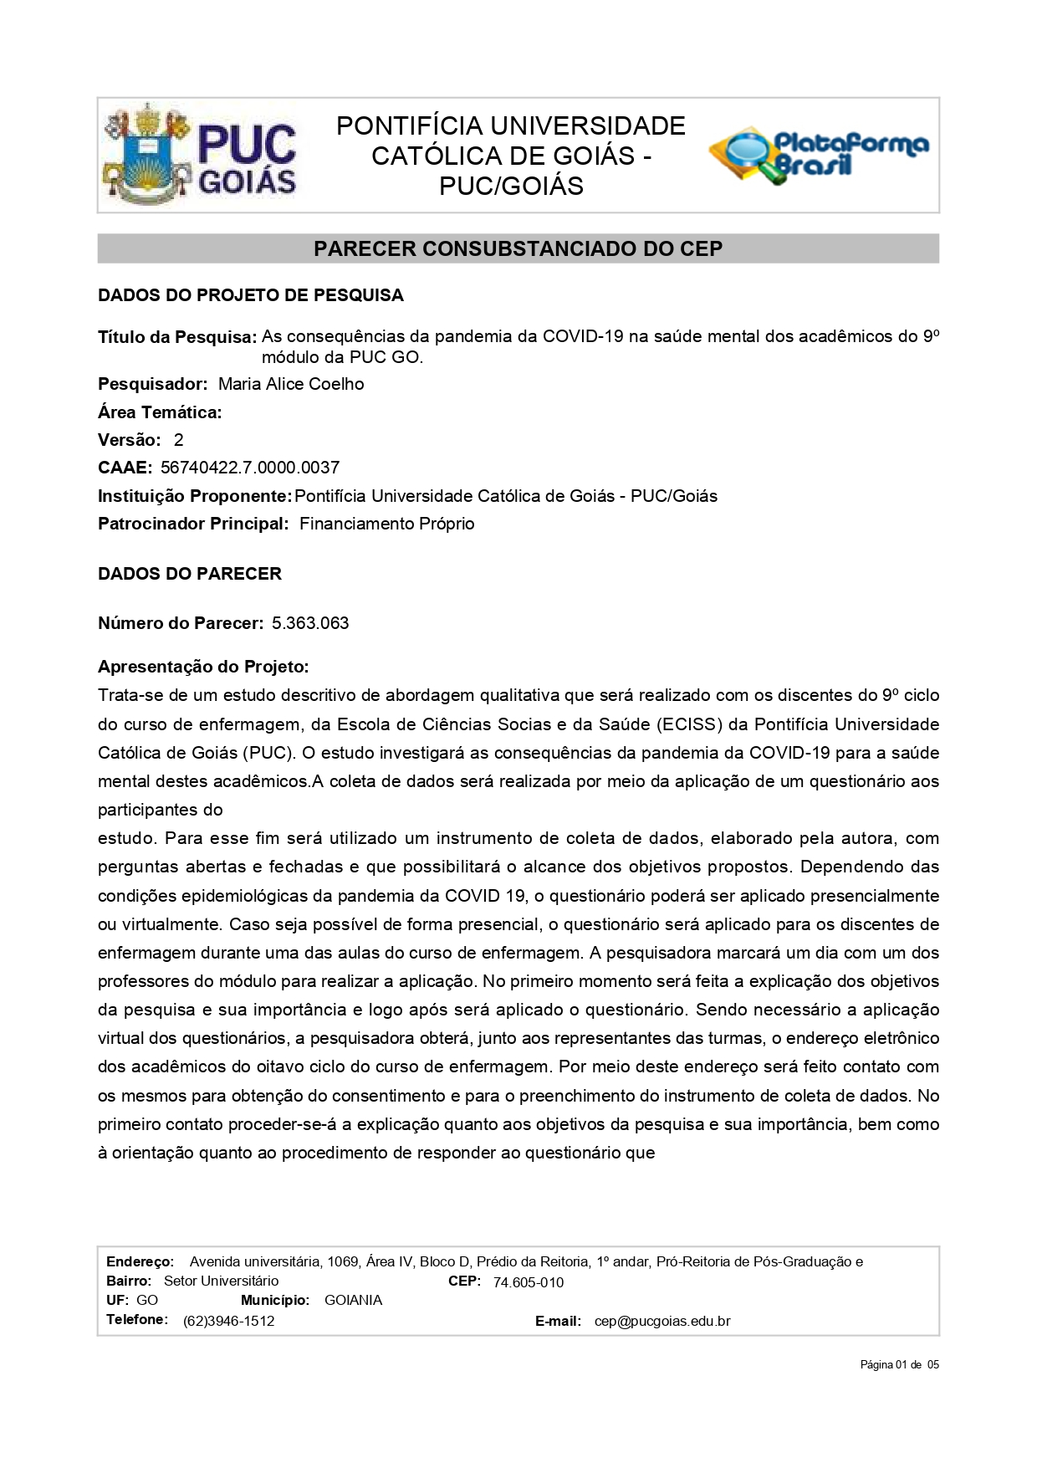
ANEXO 1 – Parecer do Comitê de Ética

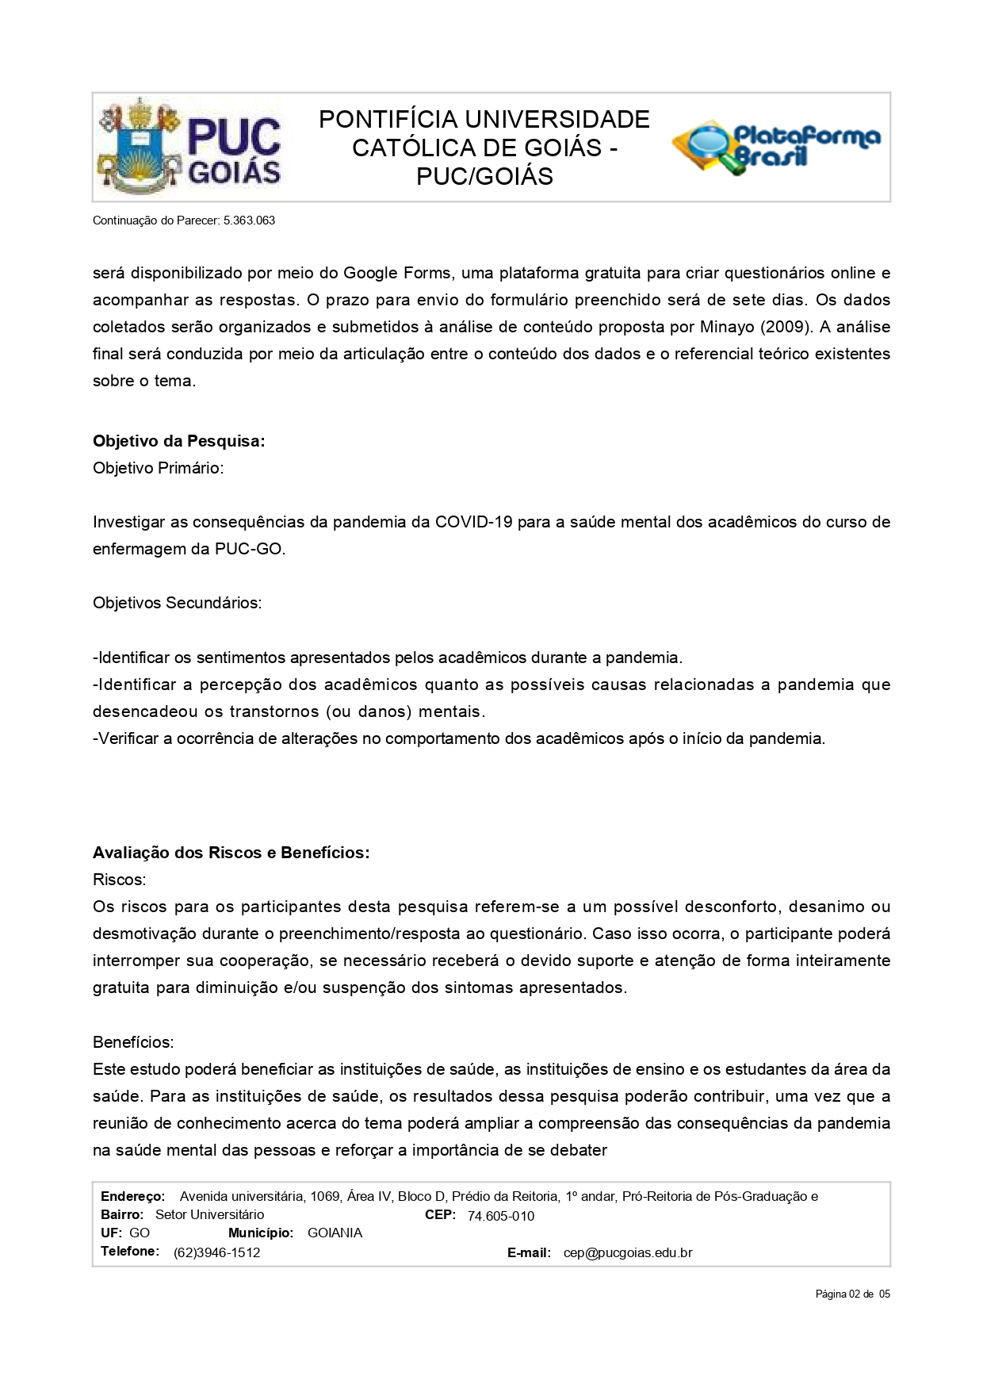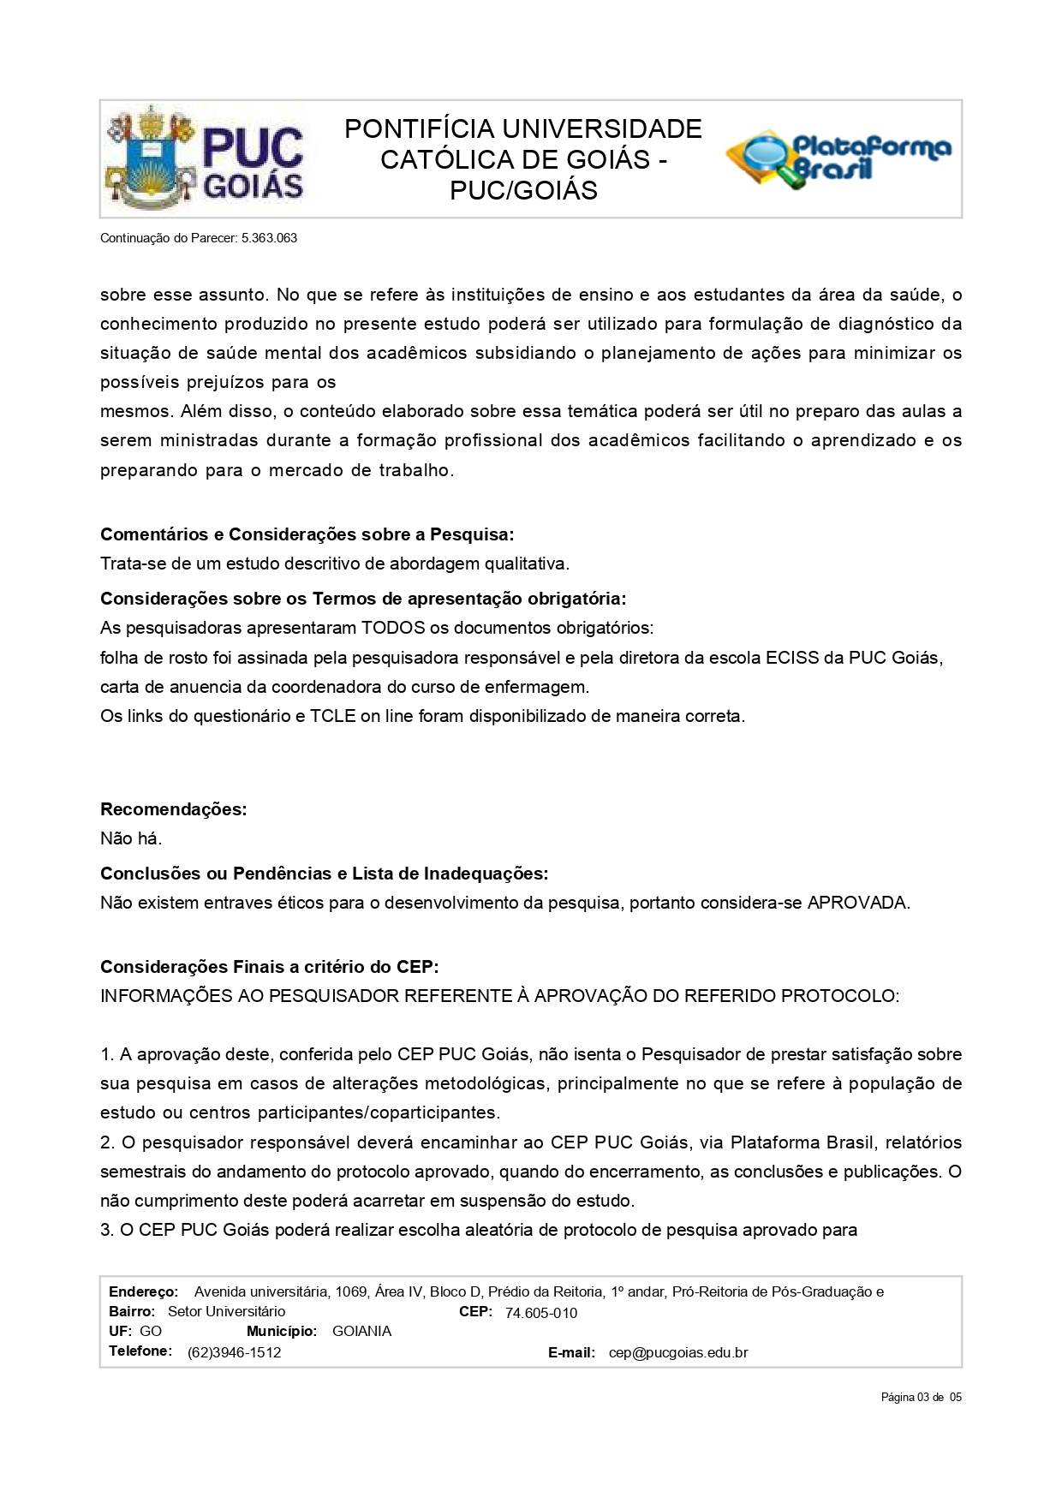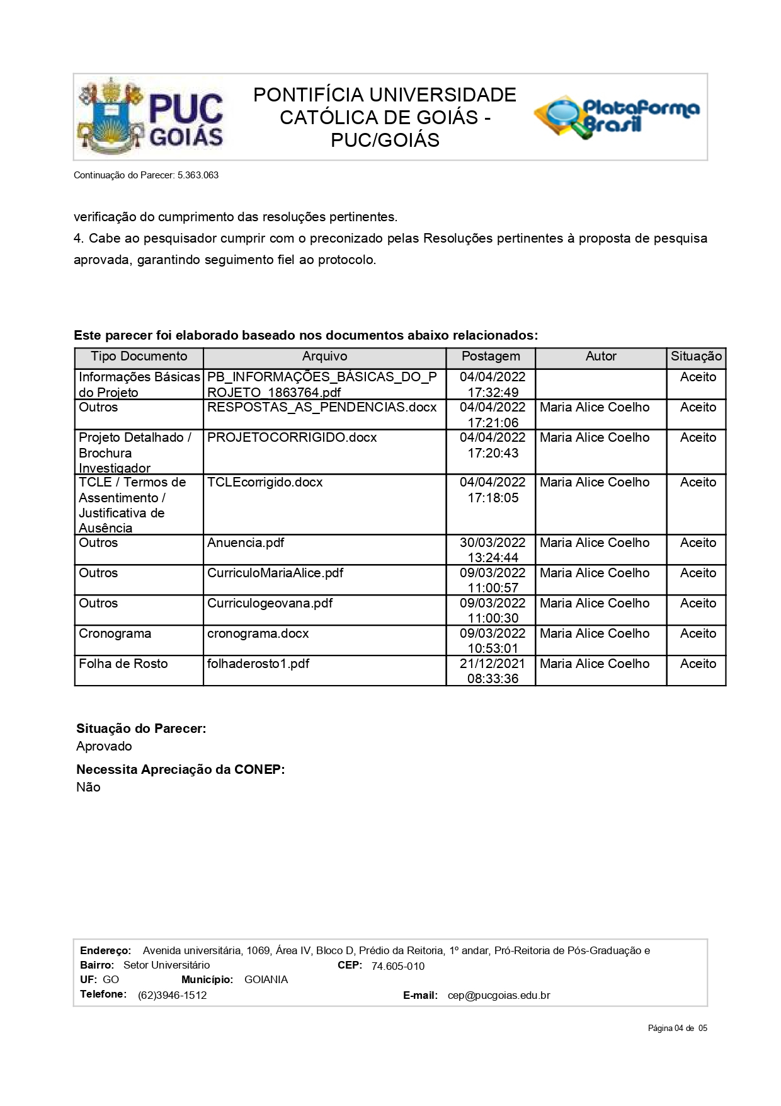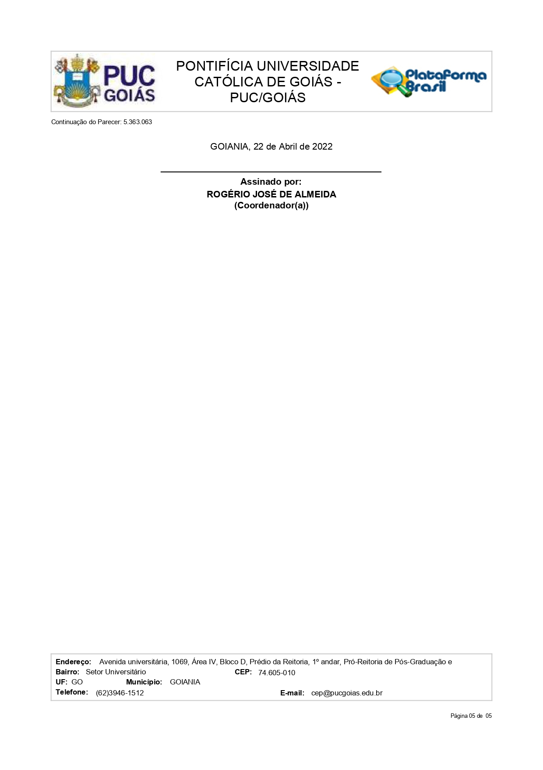

APÊNDICES

APÊNDICE 1 – Termo de Consentimento Livre e Esclarecido

Termo de Consentimento Livre e Esclarecido

Você está sendo convidado (a) para participar, como voluntário (a), do Projeto de Pesquisa sob o título AS CONSEQUÊNCIAS DA PANDEMIA DA COVID-19 NA SAÚDE MENTAL DOS ACADÊMICOS DO 8º MÓDULO DA PUC GO. Meu
nome é Maria Alice Coelho, sou professora da Pontifícia Universidade Católica de Goiás e pesquisadora responsável por essa pesquisa. Em caso de dúvida sobre a pesquisa, você poderá entrar em contato com a pesquisadora, residente na 6° Avenida, 2-101 St Leste Vila Nova, Goiania – GO CEP 74645-080, telefone (62) 98122-4636, ligações a cobrar (se necessárias) ou através do e-mail malice_coelho@hotmail.com. Em caso de dúvida sobre a ética aplicada a pesquisa, você poderá entrar em contato com o Comitê de Ética em Pesquisa (CEP) da PUC Goiás, via e-mail (cep@pucgoias.edu.br), telefone: (62) 3946-1512, localizado na Avenida Universitária, N° 1069, St. Universitário, Goiânia/GO. Funcionamento: das 8 às 12 horas e das 13 às 17 horas de segunda a sexta- feira. O CEP é uma instância vinculada à Comissão Nacional de Ética em Pesquisa (CONEP) que por sua vez é subordinado ao Ministério da Saúde (MS). O CEP é responsável por realizar a análise ética de projetos de pesquisa, sendo aprovado aquele que segue os princípios estabelecidos pelas resoluções, normativas e complementares.

* Pesquisadores:
Pesquisadora responsável: Maria Alice Coelho.
Pesquisadora participante: Geovana Pereira Mariano de Deus, telefone (62) 998604703 e e-mail: geovanamariano02@gmail.com.

O motivo que nos leva a propor essa pesquisa é avaliar os sentimentos apresentados pelos acadêmicos durante a pandemia e verificar a ocorrência de alterações no comportamento dos mesmos após o início da pandemia.
Tem por objetivo investigar as consequências da pandemia da COVID-19 para a saúde mental dos acadêmicos do curso de enfermagem da PUC-GO.
O procedimento de coleta de dados será online, via plataforma Google Forms e consistirá em responder um questionário elaborado pelas autoras, contendo perguntas abertas e fechadas sobre o tema da pesquisa. Você poderá responder o questionário logo após assinar esse termo ou em até três dias após a assinatura do mesmo. Para essa atividade você poderá gastar de 10 a 15 minutos.

Riscos: A presente pesquisa é de risco mínimo. Assim, pode vir a acarretar transtornos emocionais ou desconfortos em decorrência de sua participação. Se você sentir qualquer desconforto é assegurado assistência imediata e integral de forma gratuita, para danos diretos e indiretos, imediatos ou tardios de qualquer natureza para dirimir possíveis intercorrências em consequência de sua participação na pesquisa. Para evitar e/ou reduzir os riscos de sua participação você poderá interromper sua cooperação, se necessário receberá o devido suporte e atenção de forma inteiramente gratuita para diminuição e/ou suspenção dos danos apresentados. Uma vez que a resposta ao questionário será por meio digital existe o risco de contaminação do equipamento (computador) utilizado ou até mesmo extravio dos dados podendo ocorrer a exposição dos mesmos e a quebra do sigilo de sua identidade. Para evitar essas ocorrências e minimizar essas possibilidades, as pesquisadoras se comprometem a não utilizar listas de e-mails para enviar mensagens, a manipular os dados em modo de segurança e, caso alguma situação indique a possibilidade de vazamento de dados proceder-se à varredura dos mesmos e/ou o encaminhamento do equipamento
(computador) para análise de profissional especialista que irá apagar as informações e reinstalar o sistema.

Benefícios: Esta pesquisa poderá beneficiar as instituições de saúde, as instituições de ensino e os estudantes da área da saúde. Para as instituições de saúde, os resultados dessa pesquisa poderão contribuir, uma vez que a reunião de conhecimento acerca do tema poderá ampliar a compreensão das consequências da pandemia na saúde mental das pessoas e reforçar a importância de se debater sobre esse assunto. No que se refere às instituições de ensino e aos estudantes da área da saúde, o conhecimento produzido no presente estudo poderá ser utilizado para formulação de diagnóstico da situação de saúde mental dos acadêmicos subsidiando o planejamento de ações para minimizar os possíveis prejuízos para os mesmos. Além disso, o conteúdo elaborado sobre essa temática poderá ser útil no preparo das aulas a serem ministradas durante a formação profissional dos acadêmicos facilitando o aprendizado e os preparando para o mercado de trabalho.
Não há necessidade de identificação, ficando assegurados o sigilo e a privacidade. Caso você se sinta desconfortável por qualquer motivo, poderá interromper a entrevista a qualquer momento e esta decisão não produzirá qualquer penalização ou prejuízo.
Você poderá solicitar a retirada de seus dados coletados na pesquisa a qualquer momento, deixando de participar deste estudo, sem prejuízo.
Os dados coletados serão guardados por, no mínimo 5 anos e, após esse período os mesmo serão excluídos de plataforma virtual e de dispositivos eletrônicos de posse da pesquisadora. Se você sofrer qualquer tipo de dano resultante de sua participação na pesquisa, previsto ou não no Termo de Consentimento Livre e Esclarecido, tem direito a pleitear indenização.
Ao final dessa pesquisa a mesma será apresentada na Jornada Científica do Curso de Enfermagem da PUC-Goiás e você será devidamente informado quanto a data, local e horário, e convidado a participar para conhecer os resultados encontrados. Além disso você poderá ter acesso aos resultados sempre que considerar necessário, bastando para isso solicitar ao pesquisador responsável.
Você não receberá nenhum tipo de compensação financeira por sua participação neste estudo, mas caso tenha algum gasto decorrente do mesmo este será ressarcido pelo pesquisador responsável. Adicionalmente, em qualquer etapa do estudo você terá acesso ao pesquisador responsável pela pesquisa para esclarecimentos de eventuais dúvidas.
Uma via deste documento está disponível para você, basta fazer o download do arquivo clicando AQUI.
Após ter recebido tais esclarecimentos e as informações sobre a pesquisa, no caso de aceitar fazer parte do estudo, você deve clicar na opção CONCORDO que você será direcionado para o questionário. Caso contrário, clique em NÃO CONCORDO que encerraremos.

APÊNDICE 2 - Questionário

QUESTIONÁRIO DO PROJETO DE PESQUISA: A PANDEMIA DA COVID-19 E A SAÚDE MENTAL DE ACADÊMICOS DE ENFERMAGEM
DATA DO PREENCHIMENTO DO QUESTIONÁRIO: _____/_____/_______
SEXO: ( ) Feminino ( ) Masculino
IDADE: ____________

1 – Você procura se informar sobre a Covid 19?
( ) Sim ( ) Não

2 – Se sim, com que frequência?
( ) Diariamente ( ) Semanalmente ( ) Mensalmente

3 – Antes da pandemia pela Covid 19, você era uma pessoa:
( ) Normal ( ) Ansioso ( ) Cansado ( ) Desanimado ( ) Irritado ( ) Triste

4 – Após o início da pandemia, como você vem se sentindo?
( ) Normal ( ) Ansioso ( ) Cansado ( ) Desanimado ( ) Irritado ( ) Triste

5 – Houve alteração na sua rotina de vida após o início da pandemia?
( ) Sim ( ) Não

6 – Essas alterações interferiram na sua vida?
( ) Não
( ) Sim, na minha vida acadêmica
( ) Sim, na minha vida pessoal
( ) Sim, em ambas

7 – Dentre os aspectos da pandemia que nos levaram a ter que adaptar a uma nova realidade, qual ou quais você acha que podem ter contribuído para a ocorrência das alterações ocorridas em sua vida?
( ) Uso de máscara
( ) Isolamento social
( ) Distanciamento entre as pessoas
( ) Vacinação
( ) Assistência médica

